新 书 推 荐

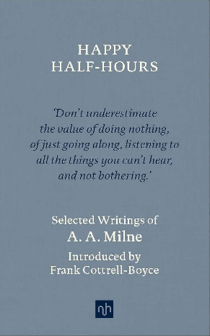
中文书名：《闲情半刻：米尔恩作品选集》
英文书名：HAPPY HALF HOURS: Selected Writings of A.A. Milne
作 者：Frank Cottrell Boyce
出 版 社：Notting Hill Editions
代理公司：Jenny Brown/ANA/Jessica Wu
页 数：180页（选集部分需清权）
出版时间：2020年10月
代理地区：中国大陆、台湾
审读资料：电子稿
类 型：大众文学

内容简介：

这是一部读来令人愉悦的文章精选集，出自深受读者喜爱的英国作家艾伦·亚历山大·米尔恩（A.A. Milne）之手，其中多篇文章已绝版数十年之久。本书由曾获大奖的童书作家弗兰克·科特雷尔-博伊斯（Frank Cottrell-Boyce）作序，将米尔恩精彩绝伦的非虚构作品重新带回公众视野。这部精选集首次收录了米尔恩从1910年到1952年超过四十年的创作生涯。其中还收录了他关于和平主义的犀利评论之作。

早在凭借经典作品《小熊维尼》（Winnie-the-Pooh）成名之前，米尔恩就已是一位成功的作家。他擅长定期创作出上千篇奇思妙想的文字，关于丢失的帽子和雨伞、高尔夫、婚姻生活、廉价雪茄，以及生活中的种种小烦恼。正如弗兰克在序言中撰写道：“米尔恩那种能把最微不足道的小事写得妙趣横生的天赋，简直是一种神的赐福。当生活中的一切都陷入混乱与无措时，唯有这样的文字，能将你破碎的心重新温柔缝合。”

作者简介：

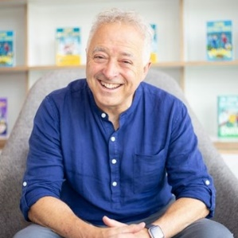
弗兰克·科特雷尔-博伊斯（Frank Cottrell-Boyce）是英国著名儿童小说家。2004年，他凭处女作《百万小富翁》（Millions）斩获卡内基奖（Carnegie Medal）；2013年，又以《被遗忘的外套》（The Unforgotten Coat）摘得卫报儿童小说奖（Guardian Children‘s Fiction Prize）。《百万小富翁》曾被导演丹尼·博伊尔（Danny Boyle）搬上银幕，弗兰克随后为丹博伊尔创作了2012年伦敦奥运会开幕式的剧本。其他作品包括《陷害》（Framed，BBC曾将其改编为电影）、《宇宙》（Cosmic）、《惊人的西兰花男孩》（The Astounding Broccoli Boy）以及《失控的机器人》（Runaway Robot）。弗兰克参与编剧的电影作品还有《24小时派对狂》（24 Hour Party People）、《上帝之审判》（God on Trial）、《她比烟花寂寞》（Hilary and Jackie），以及2017年上映的《再见，克里斯托弗·罗宾》（Goodbye Christopher Robin），该影片讲述了米尔恩及其家人的生平故事。

媒体评价：

“切莫将米尔恩视作早已过时的旧时代人物。米尔恩曾坚信，核威慑是终结陆地战争的关键。如今，命运的齿轮还在转动，米尔恩已然离世，而我们还在，这并未带给我任何慰藉。但我无法抗拒自己对这本书背后那个鲜活灵魂的喜爱。他对贫民的剥削、残暴的行径、虚伪的矫饰与谎言深恶痛绝；他又拥有十足的幽默感，曾给成千上万的年轻人带来欢乐。重磅推荐！”
——《曼彻斯特书评》（Manchester Review of Books）

“读者定能在他对私人藏书、儿童文学以及刘易斯·卡罗尔（Lewis Carroll）的惬意漫谈中收获乐趣，亦会被他决定不再创作小熊维尼故事的动人思考所打动。全书最后一章《和平生活》（Peaceful Life）的命名带有几分讽刺意味，因为这些情感浓烈的随笔，实则述说战争的残酷（米尔恩曾在第一次世界大战中服役，但他始终是一位坚定的和平主义者）。至于其余篇章，它们是关于从高尔夫乃至通灵术等多样主题的轻松愉悦的闲笔，足以让人在无数个闲情半刻内享受阅读之乐”
——迈克尔·卡特（Michael Cart），《书单》（Booklist）

感谢您的阅读！
请将反馈信息发至：版权负责人
Email：Rights@nurnberg.com.cn
安德鲁·纳伯格联合国际有限公司北京代表处
北京市海淀区中关村大街甲59号中国人民大学文化大厦1705室, 邮编：100872
电话：010-82504106
公司网址：http://www.nurnberg.com.cn
书目下载：http://www.nurnberg.com.cn/booklist_zh/list.aspx
书讯浏览：http://www.nurnberg.com.cn/book/book.aspx
视频推荐：http://www.nurnberg.com.cn/video/video.aspx
豆瓣小站：http://site.douban.com/110577/
新浪微博：安德鲁纳伯格公司的微博_微博 (weibo.com)
小 红 书：“安德鲁读书”， “安德鲁童书”
微信订阅号：ANABJ2002


